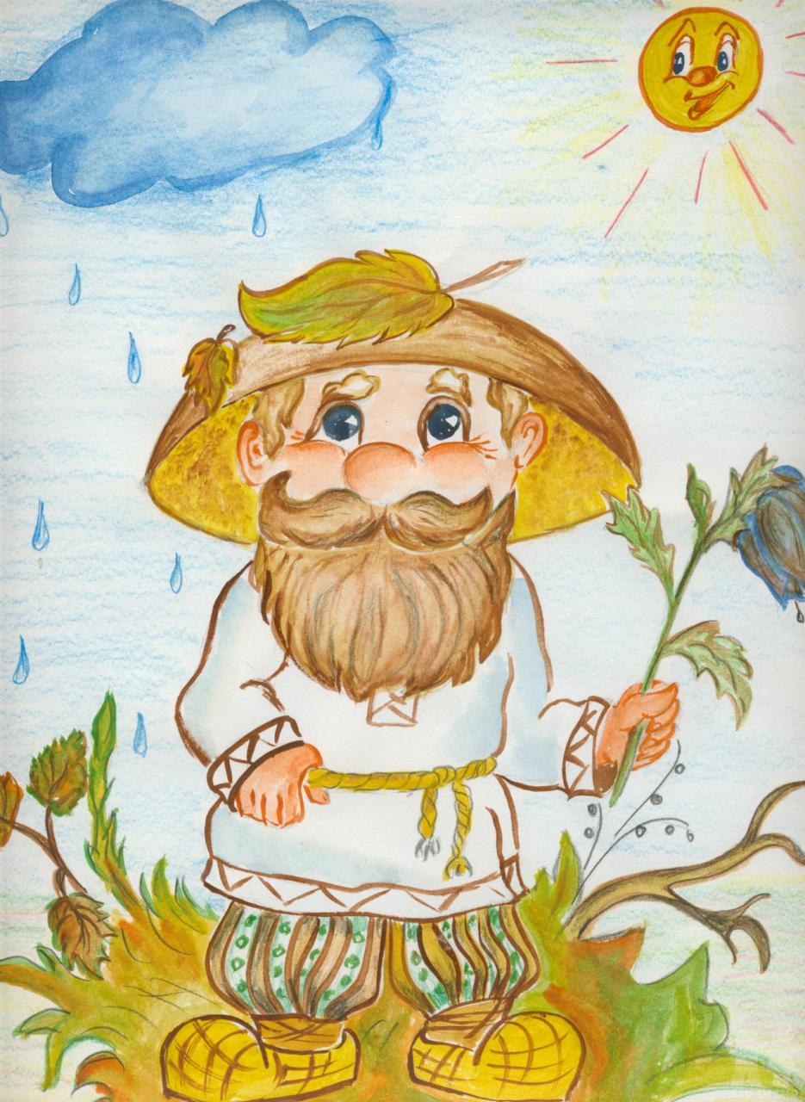

познавательно-развлекательный
праздник в 5 – 7 классах

«ЛЕСНЫЕ РОБИНЗОНЫ»
(Путешествие в царство грибов)

Цель праздника
Закрепить и расширить знания по биологии, научить детей видеть красоту окружающего мира, любить природу, развивать их внимание, сообразительность, умение работать в коллективе.

Подготовка и оформление

Сцена оформлена в виде летнего леса, написано название вечера. В зале расположились выставки «Грибы» (выполнены из пластилина и раскрашены гуашью), поделок из природного материала, книг о грибах, газет, содержащих интересную информацию о грибах и т. п.
В празднике участвуют команды «робинзонов» из параллельных классов. Отдельные учащиеся в качестве зрителей принимают активное участие и помогают своей команде зарабатывать дополнительные баллы. По ходу праздника звучит музыка, читаются стихи, разыгрываются сценки.

Выступление команд оценивает жюри.

Проводятся следующие конкурсы:

1. «Проверка готовности к путешествию»
2. «Приметы народные в дело пригодные»
3. «Пятый лишний»
4. «Тайна оставленной записки»
5. «Грибной лабиринт»
6. «Зеленое лото»

Ведущий. 25 апреля 1719 года в Англии вышла книга, которой суждено было пережить века. Это произведение Даниеля Дефо «Робинзон Крузо». Робинзон стал любимым для многих поколений ребят. Повезло ему потому, что остров, на который его выбросило, был поистине райским уголком. А если бы судьба его забросила в тайгу или в леса средней полосы России? Смог бы он выжить?
У Робинзона Крузо оказалось много последователей, как вымышленных, так и настоящих. Например, летчица Марина Раскова, сделавшая вынужденный затяжной прыжок в тайгу. «Меня окружает густой, непроходимый лес. Нигде нет просвета.. Я одна», - писала она в своем дневнике. Только на одиннадцатый день, к ночи, Марина нашла свой самолет.
В 1947 году норвежский ученый Тур Хейердал с пятью спутниками совершили отважное путешествие по древнему пути инков из Перу к Полинезийским островам. В течение ста дней они были самыми настоящими робинзонами.
Жители Ленинграда в блокаду во время Великой Отечественной войны оказались в положении робинзонов на протяжении более девятисот суток.
Сейчас мы лучше знаем природу и ее законы. Робинзон был вооружен ружьями, мы вооружены знаниями. Знания и желание расширить их, глубже исследовать природу помогают нам открывать много интересного и полезного в окружающем мире.
Любознательность, желание увидеть новое, открыть никому еще неизвестное, необычное зовут нас путешествовать. И вот пора нам с вами, дорогие друзья, отправляться в лес!
«В лесу есть все, что нужно для человека», - писал Сетон-Томпсон. Для нормального питания человеку нужны углеводы (в том числе крахмал и сахар), жиры и белки. Крахмал и жиры мы нашли в растениях, но вот в белках мы ощущаем недостаток, их мало в цветковых растениях. Даже в пшеничном хлебе всего только 8% белков. Зато в мясе белков 38%. Но где нам взять в лесу мясо? У нас ведь нет ружей, пуль и пороха как у Робинзона Крузо. Но нам всего этого и не нужно, потому что мы пойдем в лес за грибами, а они по праву называются растительным «мясом». В сухом веществе грибов 40% белка. В грибах есть жиры и сахар. Вместо обычного в растениях крахмала, в грибах содержится гликоген – «животный крахмал». Мы приглашаем вас в увлекательное путешествие по «Царству грибов».
Звучит песня «Маленькая страна» в исп. Н Королевой, команды приглашаются на сцену, оформленную в виде поляны, и рассаживаются на пеньках и травке. На сцену входят два «лесовичка» - девочка и мальчик, на головах у них «шляпки» грибов.

1-й лесовичок. Здравствуйте, мы лесовички, мелкий лесной народец, мы привыкли к спокойствию и порядку.
2-й лесовичок. Вот хотим узнать, что за путешественники к нам пожаловали?
1-й лесовичок. По лукошкам видно, что по грибы собрались, но вы, наверное, знаете, что собирание грибов в народе называют «тихой охотой».
2-й лесовичок. Грибы ведь ребята дружные, но осторожные: кто первый завидит грибника, сразу дает команду остальным: «Прячься!» Поэтому собирать грибы – хорошее упражнение для развития наблюдательности, и только терпеливы люди становятся обладателями этих лесных кладов.
1-й лесовичок. Для человека внимательного грибы могут многое рассказать о себе сами. И при какой температуре вырос, и какова кислотность почвы, и каков состав растительности, и многое другое.
2-й лесовичок. Прежде чем провести вас по тайным лесным тропинкам, мы хотим узнать, готовы ли к этому непростому занятию. итак, проверка готовности. В течение 30 секунд вы должны ответить на вопрос, если за этот срок ответа не будет, право ответа передается болельщикам.

1 конкурс. «Проверка готовности к путешествию»
1. Назовите у грибов признаки растений. (Неподвижность, неограниченный верхушечный рост, способность к синтезу витаминов.)
2. Назовите у грибов признаки животных. (Гетеротрофный тип питания, наличие хитина в клеточных клетках, запас углеводов в форме гликогена, образование мочевины.)
3. Необходим ли грибам солнечный свет? Почему? (Нет, так как они не осуществляют фотосинтеза.)
4. Содержат ли грибные нити, гифы, хлорофиллофые зерна? (Нет, не содержат.)
5. Почему плодовые тела грибов находятся на поверхности почвы? (Это способствует рассеиванию спор, которые развиваются на нижней стороне шляпки в трубочках или пластинках. Споры рассыпаются, переносятся ветром и прорастают.)
6. Почему к старости шляпки грибов распрямляются и края поднимаются вверх? (Для лучшего рассеивания спор.)
7. Почему при кулинарной обработке объем грибов резко уменьшается? (Грибы состоят из воды более чем на 90%, а при варке целостность клеточных структур нарушается.)
8. Как делятся грибы по способу питания? (Сапрофиты, паразиты, хищники.)
9. Почему грибы растут после дождя и в теплую погоду? (Плодовые тела состоят в основном из воды, и только в теплую погоду мицелий начинает их образовывать.)
10. Как размножаются грибы? (Спорами и грибницей.)
(Жюри подводит итог этого задания.)
Чтец.
Я жду опять дождя грибного
И по лесам бродить привык,
Когда на свет пробьется снова
Едва приметный боровик.

И все мне любо в эту пору
И на волнушках желтый лист,
И даже зонтик мухомора,
Что по-восточному цветист.
П. Комаров
1-й лесовичок. Много есть грибников-любителей, которые умеют находить грибы. Они знают, и где какие грибы растут, и когда их надо собирать. Но свои знания они держат в секрете. Поэтому сейчас вы должны постараться проникнуть в лесные тайны, чтобы поискать «грибные клады».

2 конкурс. «Приметы народные в дело пригодные»
Вот вам два конверта, в каждом находятся записи примет, связанных с грибами, они написаны на разных половинках листа, вы должны составить из отдельных половинок целое правильное высказывание, записать его и передать жюри. Итак за работу. Получите конверты. Время ограничено.
Приметы, состоящие из двух смысловых половинок:
- Появились опенки – лето кончилось.
- Мы грузди – ребятушки дружные.
- Колосится рожь – начинают попадаться белые.
- Полетел пух с осины (слетают зрелые семена) – иди за подосиновиком.
- Зацвела сосна – появился масленок.
- Грибы-подснежники – это сморчки, строчки.
- Назвался груздем – полезай в кузов.
2-й лесовичок. Пока наши охотники за грибами ломают голову, мы тоже в стороне сидеть не будем, а проверим вас, наши дорогие болельщики. Узнаем, как вы умеете загадки отгадывать. Да только просьба не забывать, что мы в лес находимся, поэтому не кричать, а поднимать руки. Так вы можете помочь своей команде.
1. Шляпа без головы и нога без сапога. (Гриб.)
2. Спрятался за пень – шапка набекрень, кто проходит близко – кланяется низко. (Гриб.)
3. Стоит Лукашка - белая рубашка, а шляпа надета шоколадного цвета. (Белый гриб.)
4. Рыжие ушки с лисьей макушки в травке лежат для малых ребят. (Лисички.)
5. Бугровато, а не воз; ноздревато, а не нос; сверху слизь, а не червяк; жил в земле, а не хомяк. (Масленок.)
6. Шапочка красная, пуговки белые, работа напрасная; осталось все целое – никто не берет! (Мухомор.)
7. Зацвели сережки – первый гриб в лукошке! (Строчок, сморчок.)
8. Есть грибы и не в лесу: в тесте. пиве и квасу. (Дрожжи.)
9. Выросли на полочке кисточки-метелочки, кисточки зеленые - лекари хваленые. (Пеницилл.)
10. Без зубов, а дерево грызет. (Гриб-трутовик.)
11. Свыклась водоросль с грибами, зацепилась за кору и пришлася ко двору. (Лишайник.)
1-й лесовичок. А теперь поиграем в «пятый лишний».
Среди пяти грибов команды должны найти лишний, на их взгляд, гриб и объяснить, почему они так считают.
3 конкурс. «Пятый лишний»
1. Лисичка, подосиновик, мухомор, опенок, боровик.
(Лишний мухомор, так как он ядовитый гриб.)
2. Подберезовик, масленок, груздь, опенок, рыжик.
(Лишний опенок, так как он гриб-паразит по способу питания.)
3. Шампиньон, масленок, волнушка, сыроежка, белый.
(Лишний шампиньон, так как он не образует микоризы.)
4. Сморчок, строчок, опенок, вешенка, трутовик.
(Лишний трутовик, так как это несъедобный гриб.)
(Жюри подводит итоги этого конкурса.)
2-й лесовичок. Пусть путешественники немного отдохнут, а наши лесные друзья тем временем исполнят веселый танец.
(Исполняется танец учащимися, одетыми в костюмы цветов или т. п.)
1-й лесовичок. Ребята, пока вы отдыхали, я на берегу ручья нашел старую-престарую бутылку, залитую сургучом, давайте посмотрим, что за секрет она в себе хранит. (Все вместе открывают бутылку и достают из нее обрывки листа со стертыми записями.) Здесь хранится какая-то тайна. (Каждая команда получает по записке и должна разгадать ее тайну. Если команды не справляются с заданием, обращаются за помощью к болельщикам.)
4 конкурс. «Тайна оставленной записки»
Записка №1.
Десятый век. Франция. «...ужасные бедствия распространились среди людей: скрытый огонь, съедающий конечности и тело. Этот огонь вызывает в организме человека резкие сокращения мышц и суставов, приводя к судорогам, поражает нервную систему. В народе это тяжелое заболевание получило меткое название «злые корчи»».
Задание. За определенное время дать ответ, объясняющий это явление. (Гриб-паразит спорынья. Поселяется на злаках. Насекомые, привлеченные сахаристыми выделениями гриба – медвяной росой, переносят его споры на цветущие колоски. Летом этот гриб питается тканями растения хозяина, а зимует в виде темных рожков, по размерам и формам похожих на нормальные зерна.
Их попадание в муку вызывает у людей очень тяжелые отравления, симптомы которых описаны в записке.)
Записка №2.
Из его биографии: он причастен к истории. Черные чернила высшего качества получают из его мякоти. Царские особы подписывали этими чернилами особо важные бумаги. Подлинность такой подписи надежно удостоверялась наличием мельчайших спор.
задание. Узнайте, о чем идет речь в этой записке. (Это гриб копринус, который растет на унавоженной земле. Да и где его не встретишь этот белый лохматый навозник.)

(Во время выполнения задания болельщикам предлагается «аукцион» -
по очереди каждая группа болельщиков называет правила сбора грибов.
Победит в конкурсе та группа, которая последней назовет очередное правило.)

Правила сбора грибов
- Надо собирать только те грибы, которые вы знаете. Никогда не собирайте грибы, в которых вы не уверены.
- Собирать грибы следует в корзину из прутьев, а не полиэтиленовый пакет, в котором грибы в жаркий день могут испортиться еще до вашего возвращения домой.
- Грибы можно смело собирать в тех лесах и лугах, которые расположены вдали от оживленных автомобильных дорог и районов с высокой промышленной загрязненностью. Иначе грибы накапливают в себе вредные вещества.
- Вернувшись с грибами домой, надо сразу же их перебрать и выбросить старые, так как в них образуются вещества, близкие к трупному яду.
- Нельзя откладывать приготовление грибов! Через сутки даже в молодых съедобных грибах образуется много вредных веществ.
- Грибы – «тяжелая» пища, ведь их хитиновая оболочка очень плохо усваивается организмом. Поэтому детям до пяти лет грибы есть нельзя, а после пяти (и до десяти лет) можно употреблять их только в небольшом количестве.

2-й лесовичок. А теперь мы хотим посмотреть, как дружат ребята с математикой. Объявляем ...
5 конкурс. «Грибной лабиринт»
1. Разрастание грибницы идет во все стороны радиально и ежегодно увеличивается на 20-30 см. Установите возраст грибницы, если диаметр ее круга равен 12 м.
2. Развитие взрослого гриба протекает очень быстро. Например, у белого гриба созревание наступает на пятый день роста. Вес гриба меняется так: 1-й день – 2 г, 4-й день – 190 г. Сколько будет весить созревший белый гриб?
(Во время выполнения задания можно сделать музыкальную паузу.)
1-й лесовичок. Трудные тропы мы выбрали для вас, думали вы испугаетесь, не сможете разобраться в таком многообразии грибной братии, но вы молодцы! Думаю, уйдете из леса с полными лукошками, хоть грибы и хитрый народец, но смогли вы их разгадать, все их тайны выведать. Теперь, после утомительного путешествия, предлагаю вам отдохнуть у костра, попеть песни походные, почитать стихи, поиграть в игры.
(Можно организовать конкурс походной песни или стихов.)
1-й лесовичок. А напоследок давайте поиграем в зеленое лото. Условия такие: вытаскиваете из мешочка бочоночки с номерами вопросов и отвечаете на них в течение одной минуты. (У одного лесовичка в руках мешочек, у другого перечень вопросов.)

6 конкурс. «Зеленое лото»
1. Иногда можно видеть, как шампиньоны пробились сквозь асфальт. Что позволяет им это сделать? (Гриб выкачивает воду из почвы, а так как воду почти невозможно сжать, то гриб растет и, как домкрат, поднимает асфальт, преодолевая огромное сопротивление.)
2. Почему настоящий грибник никогда не пнет даже совершенно бесполезную, с его точки зрения, «поганку»? («Поганка» может пригодиться в качестве лекарства лосю или другому лесному зверю. Кроме того, эти грибы часто выполняют роль санитаров, разлагая обильный растительный мусор.)
3. Как называется «дружба» гриба с корнем дерева? (Микориза.)
4. Почему гриб-трутовик называется «живым отвесом»? (Плодовое тело гриба-трутовика всегда расположено параллельно поверхности земли для лучшего рассеивания спор.)
5. Что представляет собой чайный гриб? (Чайный гриб пришел к нам из Индонезии. Он представляет собой симбиоз дрожжей и уксуснокислых бактерий, из-за которых напиток имеет кисловатый привкус.)
6. Могут ли плесени улучшить качество продуктов? (Да. Некоторые виды плесеней придают определенным сортам сыра вид, запах и вкус, высоко ценимые гурманами. Например, сыры «Рокфор», «Кмамбер».)
7. У. Шекспир писал:
«Вы, низкорослый народец карликов,
Что на лугу, при свете луны,
Вычерниваете эти волшебные круги,
Ярче зелени лугов ...

Вы, шаловливые бездельники,
Радостно пробуждающиеся вечером,
Когда на кухне гасят огни,
Чтобы в полночь раскрывать круги,
усеянные груздями...»
Как вы поняли, речь идет о «ведьминых кольцах». Что это и откуда они берутся? (Это явление, рост грибов кругами, объясняется следующим образом. Грибница в почве разрастается по кругу, отмирая в середине. По краям молодой, нарастающей грибницы вырастают плодовые тела – грибы, и поскольку грибница потребляет большое количество питательных веществ, то зеленым травянистым растениям этого не хватает, и они не растут в середине круга.)
8. За какими грибами идут либо с собакой, либо с дрессированным поросенком? (За трюфелями – они растут под землей и имеют специфический запах.)
9. Какие заболевания у человека вызывают некоторые грибы? (Стригущий лишай, актиномикоз, кандидозы, септическую ангину.)
10. Кроме дрожжей «домашних» (пекарских, винных, пивных), существуют и «дикие» дрожжи. Где они встречаются? (В солевых растворах: например, белая пленка на поверхности рассола в банке соленых огурцов, белый налет на поверхности копченой колбасы или сыра.)
11. В лесу какого типа встречается больше всего грибов: хвойном, лиственном, смешанном? (В смешанном. Здесь растут белые грибы, подосиновики, подберезовики, грузди и много лисичек.)
Осыпался с березы лист
И, как ковер, устлал дорогу...
Идешь, как будто по водам –
Нога шумит а ухо внемлет.

Малейший шорох в чаще, там,
Где пышный папоротник дремлет,
А красных мухоморов ряд,
Что карлы сказочные, спят...
А. Майков
12. Вам попадались червивые грибы. Чья это «работа»? (Эта работа грибных комариков и мух, которых мы не любим за то, что их личинки выедают ходы в плодовых телах грибов. На самом деле эти насекомые способствуют переносу грибных спор на новое место.)
13. Какие животные «дружат» с грибами? (Лоси, белки, кабаны, грибные комарики и др.)
(Жюри подводит итоги мероприятия.)
1-й лесовичок. Ребята, мы рады, что вы пришли к нам в гости и показали свои знания, наблюдательность, находчивость. Путешествие удалось на славу. Из вас получились хорошие грибники, а лес, ваш друг, будет ждать вас всегда.

